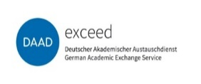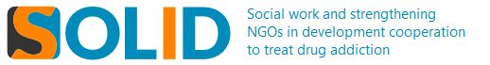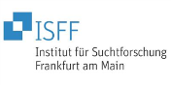

**Ein Bild, das Grafiken, Grafikdesign, Design, Kunst enthält.
**

**Anmeldung**

# **Abschlusskonferenz des SOLID Projektes**

# **Herausforderungen für die Soziale Arbeit in der Suchthilfe / Challenges for social work in the treatment of drug use disorders**

# SOLID Abschlusskonferenz / SOLID Final Conference, Frankfurt University of Applied Sciences, Nibelungenplatz 1, Frankfurt/Main

**21. November 2024, 9:00 – 18:15 Uhr, Gebäude 10/ Building No. 10**

Wir feiern den Abschluss des SOLID I Projektes an der Frankfurt University of Applied Sciences. SOLID – kurz für “Social work and strengthening NGOs in development cooperation to treat drug addiction” – ist ein internationales Projekt, das sich auf die Entwicklung der Sozialen Arbeit in der Drogenhilfe in Zentralasien und China richtet. Die Veranstaltung wird zweisprachig (Deutsch/Englisch) stattfinden. Für Simultanübersetzung und Catering ist gesorgt!

**Die Teilnahme ist kostenlos.**

Die Teilnehmerzahl ist beschränkt. Die Anmeldungen werden nach Eingangsreihenfolge berücksichtigt.

**Bitte per Email an:** allaha.paiman@fb4.fra-uas.de

**Titel:**

**Name:**

**Vorname**

**Organisation:**

**Adresse:**

**Email:**

**Telefon:**

**Anreise-/Abreise:**

**Datum Unterschrift**